雨 果 奖 作 者
格雷格·伊根（Greg Egan）

作者简介：

格雷格·伊根（Greg Egan），1961年出生于澳大利亚，在西澳大利亚大学学习数学专业，后来成为了一名电脑程序员和小说家。

他是受人尊敬的科幻小说家，作品《大洋》（OCEANIC）曾获得“雨果奖”，“阿西莫夫读者奖”以及“轨迹奖”（Locus Award）， 《置换城市》（PERMUTATION CITY）获“约翰·W·坎贝尔纪念奖”最佳小说奖。

格雷格目前居住在澳大利亚佩斯。

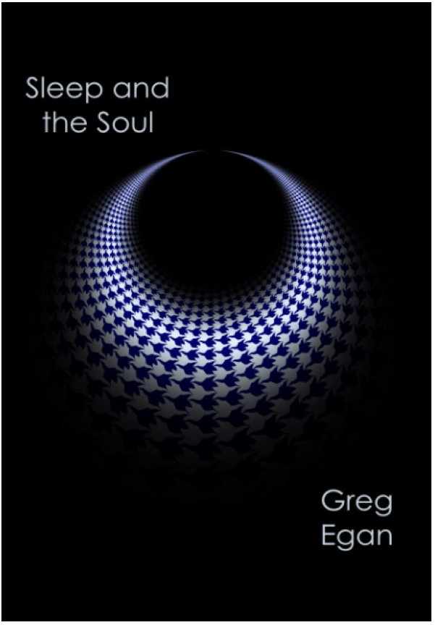
中文书名：《睡眠与灵魂》
英文书名：SLEEP AND THE SOUL
作 者：Greg Egan
出 版 社：待定
代理公司：Curtis Brown/ANA/Jackie Huang
页 数：374页
出版时间：2023年4月
代理地区：中国大陆、台湾
审读资料：电子稿
类 型：科幻小说

内容简介：

“再告诉我一遍。告诉我你现在的感受。”

艾玛花了一些时间才回答。“我觉得现在就像是午夜，”她说。“就好像有人把我叫醒，拽起床，而身边的每个人都想做白天的事情，但现在不是白天。即使我想加入他们……我也做不到！我不能假装和他们一起玩。我没有精力。”

“所以你很累？”山姆问她。“现在？仿佛身处午夜？”

“是的，”她同意道。“累，但不困。感觉更糟糕。即便我躺在床上，也睡不着。当我真的想看书、和朋友聊天或者玩耍时，太阳会下山，灯会熄灭，白天连想都没想完就睡着了。”

“好的。我现在想明白了。”山姆的失眠让他很痛苦，但最终总会消失。然而，如果你的身体日复一日地按部就班，而你被困在内心深处，永远无法与自己达成共鸣，那将是一种折磨。”

《睡眠与灵魂》收录了格雷格·伊根的九个故事。

《你和谁的军队？》讲述了弟弟突然失踪，主人公探寻身份和真实的故事；《这不是回家的路》讲述了新婚夫妇逃离月球的故事，适合安迪·威尔的《火星救援》或电影《地心引力》的粉丝；《授时因子》讲述了病毒扰乱人类生物节律的故事；《危机演员》讽刺了气候变化否认者；《睡眠与灵魂》的背景设定在19世纪的美国，大部分民众秉持一种怪异的神学信仰：若灵魂入睡，灵魂就会离开身体，可能被人杀死。这意味着人们永远不会入睡。《零度之后》探讨了减少辐射以减缓或逆转气候变化的话题；《梦工厂》是关于猫的神经植入物的故事；《点亮云层》描绘了气态巨行星大气层中的漂浮森林和通过弹射器发射的滑翔机实现亚轨道飞行的工程项目；《夜跑》讲述了一位疲惫不堪的初级程序员服用了未标明用途的药物，以缓解睡眠不足，结果发现可以在保持充足睡眠的情况下工作，甚至夜跑。《团结》讲述了人类必须与灾难作斗争的故事。

媒体评价：

“我再一次对伊根在道德和社会问题上的一致性感到震惊；他对哲学问题的不懈追求；他的数学、拓扑、宇宙学推测有时令人生畏；他以令人惊讶的方式发挥想象力。即使在七卷短篇作品（以及十几部小说、中篇小说）之后，这些主题变奏曲永不过时。”
——罗素·莱特森（Russell Letson）

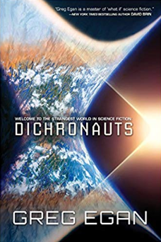
中文书名：《蒂契罗纳茨》
英文书名：DICHRONAUTS
作 者：Greg Egan
出 版 社：Night Shade Books
代理公司：Curtis Brown/ANA/Jackie Huang
出版时间：2018年6月
代理地区：中国大陆、台湾
页 数：312页
审读资料：电子稿
类 型：科幻小说

内容简介：

赛斯是一名检验员，它的朋友叫西奥。西奥寄生在赛斯的头骨中，它告诉赛斯它的左边、右边有什么。相反，西奥得依赖赛斯来移动，依靠赛斯发现前边、后边有什么。像世界其他生物一样，它们是共生关系，彼此依靠才能活下去。

在宇宙中，包含着一个赛斯的世界。在那个世界里，光不能向四周传播。在那里，在南北方向上，有一块黑色的区域。赛斯只能面向东部，如果它把它的头反过来，则可以面向西部。如果它想要面向南或面向北，它的身体需要延展开来，尽可能地向东北方向旋转，而且旋转的速度需要超过光速。

赛斯世界的每一个生物都是永生的，它绕着太阳运行，在宇宙中只占着一个狭小的区域。这个世界里的老城区被拆除，新城正在这个世界的另一个更安全的区域拔地而起。

可是，当赛斯和西奥加入到一个探险队去勘测到底哪些区域是适合居住的区域时，它们发现一件可怕的事情：世界上有一条裂缝，这条裂缝又深又宽，想要在这条裂缝上架起一座桥简直是不可能完成的事情。当大家迁移到这一区域时，肯定会被这条裂缝拦住去路。要解决这一问题，只有一个办法……

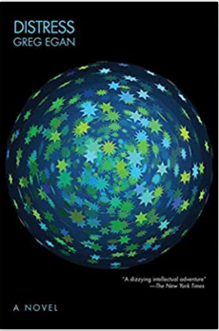
中文书名：《人类大危机》
英文书名：DISTRESS
作 者：Greg Egan
出 版 社：Night Shade Books
代理公司：Curtis Brown/ANA/Jackie Huang
出版时间：2015年1月
代理地区：中国大陆、台湾
页 数：400页
审读资料：电子稿
类 型：科幻小说

“一场令人眼花缭乱的智力冒险。”
——《纽约时报》(The New York Times)

内容简介：

“好吧，他已经死了。去和他做最后的道别吧。”

现在是2055年，性别之战已经被划分为七个阵列，而非只有两性（男、女）之战。“同理心的幻觉”已经被摒弃，一些理想主义者试图用盗版技术创造一个乌托邦。

但《连线》杂志记者安德鲁·沃斯(Andrew Worth)，则不希望任何像“科学怪人”（Frankenscience）这样的节目频繁地向大众传播，因此在完成了一部对“生物技术的发展”存在争议的纪录片之后，沃斯筋疲力尽。他拒绝了报道一种令人困惑的新精神疾病---- “Distress”的机会，转而接受了一项任务，那就是报道在无国籍人工岛上举行的爱因斯坦一百周年纪念会。在那里，年轻的南非物理学家维奥莱特·莫萨拉(Violet Mosala)，将揭开她关于“万有理论”后续发展的面纱。

但这次任务并不是沃斯所期待的“热带度假”，因为他即将面临的是学术界文明和谐的表象下，充斥的阴谋、暗杀和叛乱，沃斯被拖入了这场噩梦之中。世界生存的唯一希望在于维奥莱特·莫萨拉最终的“万有理论”的发展，但它是否会导致我们所知的生命的彻底毁灭或宇宙的彻底重建，所以这可能是一个太过危险的冒险。

格雷格·伊根（Greg Egan）大胆、锋芒犀利的文笔和广阔的文学视角，为我们打造了一个支离破碎的未来世界，在那里技术和生物工程严重威胁着人类的生存。

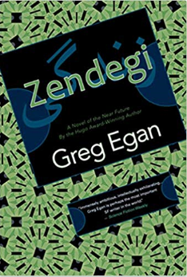
中文书名：《生生不息》
英文书名：ZENDEGI
作 者：Greg Egan
出 版 社：Orion
代理公司：Curtis Brown/ANA/Jackie Huang
出版时间：2010年10月
代理地区：中国大陆、台湾
页 数：504页
审读资料：样书
类 型：科幻小说

内容简介：

记者马丁·西摩（Martin Seymour）近期将前往伊朗（Iran）报道议会选举情况，但伊朗大多数可能成为反对党候选人的候选人都被取消资格，因而此次选举已为世人失望之事。但不久之后，手机拍下的一位政府官员的卑劣形象引发了一场推翻旧神权政体的革命运动。流亡美国的伊朗年轻科学家纳西姆·戈莱斯塔尼（Nasim Golestani）正希望从事“人类连接体（Human Connectome Project）项目”——构建一张详细的人脑接线图。由于政府取消该资助该项目，给他返回祖国的机会时，她选择了返回自己的祖国伊朗。
十五年后，马丁与妻子和年幼的儿子正生活在伊朗，而纳西姆则负责被数百万人用于娱乐和商业的名为“Zendegi”的虚拟世界。当“Zendegi”受到强大竞争对手的威胁时，纳西姆利用她以前的技能和现在已经完成的人类连接体项目的数据，着手开发一个程序来创建更逼真的虚拟角色，并给公司带来无可战胜的优势。随着对这些软件角色的性质和权利的争议越来越大，悲剧降临到马丁的家庭。马丁向纳西姆求助，寻求只有她才能解决的方案……但“Zendegi”即将成为一个战场。

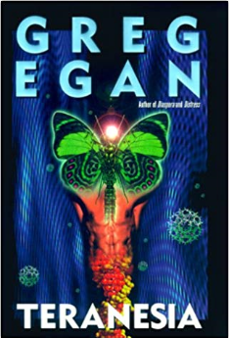
中文书名：《特拉内西亚》
英文书名：TERANESIA
作 者：Greg Egan
出 版 社：Harpercollins
代理公司：Curtis Brown/ANA/Jackie Huang
出版时间：1999年11月
代理地区：中国大陆、台湾
页 数：295页
审读资料：样书
类 型：科幻小说
2000 Ditmar Award for Best Novel

内容简介：

欢迎来到蝴蝶岛特拉内西亚（Teranesia），岛上的进化已经不再有任何意义。
普拉比尔·苏雷什（Prabir Suresh）过着天堂般的生活，他这个九岁的男孩拥有一座属于他自己的岛屿：这座岛屿供他去命名，去探索，去把比任何外来热带野生动物都陌生的想象的生物迁移过来。泰拉内西亚就是他的王国，这个王国只有他的生物学家父母和小妹妹马杜斯利住居。岛上蝴蝶的进化之谜把他的家人带到了这个遥远的南摩鹿加（South Moluccas），但这些几乎与普拉比毫无关联；他自己的生活是海滩、丛林，以及网络所带来的学校教育和友谊。
印尼爆发内战时，这个天堂在暴乱中破灭。然而，岛上的蝴蝶之谜仍未解开。近二十年后，关于在整个地区发现的奇怪的植物和动物的新物种报告开始出现——这些物种是在最近的剧烈突变中从已知的近亲物种分离出来的物，而且这些突变似乎非常有益，让这些物种摆脱污染，疾病，或任何其他随机灾难的影响而偶然出现。
马杜斯利（Madhusree）现在是一名生物系的学生，她为自己未经父母认可的工作感到自豪，战争创伤并没有对她带来影响，她决定参加一个多国人员组成的对这一新现象进行调查的探险队。由于无法摆脱对她的安全的恐惧，普拉比不情愿地跟着她。但是在分散的岛屿之间旅行很困难，而且马杜斯利已经隐藏了她的足迹。为了找到她，普拉比与一位独立科学家玛莎·格兰特（Martha Grant）联手。玛莎来岛上寻找蝴蝶之谜团的线索，并希望可能给赞助商带来商业利益。当普拉比和玛莎开始解开泰拉内西亚的秘密时，普拉比被迫面对自己的过去，面对塑造自己显示生活的种种痛苦现实。

媒体评价：

“（作品）规模宏大，振奋人心，令人脑洞大开……格雷格·伊根也许是世界上最重要的科幻小说作家。”
——《科幻周刊》（Science Fiction Weekly）
“读这部作品有时会产生一种不是读小说的感觉，仿佛是见证伊根与自己就生物技术、粒子物理、社会理论等学科展开的广泛对话……伊根知道自己素材，具有敏锐的推断能力，生动的想象力和对智力逗趣的热情。”
——《旧金山观察报》（San Francisco Examiner）
“最好的（小说）。”
——《轨迹杂志》（Locus）

正交宇宙系列/Orthogonal Series

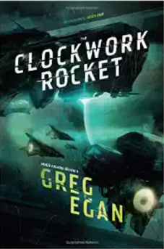
中文书名：《正交宇宙第一部：发条火箭》
英文书名：CLOCKWORK ROCKET: Orthogonal Book One
作 者：Greg Egan
出 版 社：Night Shade Books
代理公司：Curtis Brown/ANA/Jackie Huang
出版时间：2012年8月
代理地区：中国大陆、台湾
页 数：344页
审读资料：电子稿
类 型：科幻小说

内容简介：

耶尔达节所在的星球，光是没有速度的，这个星球上的生物能创造能量。

在耶尔达节所在的星球上，植物通过向黑暗的夜空发出光芒来制作食物。

当耶尔达节还是一个孩子的时候，他就亲眼目睹过“哈特勒斯”这颗奇怪的流星。它以史无前例的速度进入了无边无际的行星系。毫无疑问，耶尔达节所在的星球变得非常危险。而耶尔达节所在星球所掌握的知识和技术还不足以帮他们度过这场危机。

现在只有一个办法了：他们得向太空发射一个高速运行的宇宙飞船，飞船能在宇宙中持续航行很长时间，几年后再回到耶尔达节所在的星球上。这样，宇航员们才有机会发现他们星球所需要的新技术，这样才能避免这场大危机。

《正交宇宙第一部：发条火箭》讲述了耶尔达节和他后代的故事。他们试图在恶劣的环境中生活下去并为自己开创更加有意义的生活。他们最终离开了这个即将灭亡的星球。

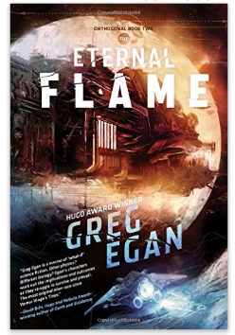
中文书名：《正交宇宙第二部：永恒烈焰》
英文书名：THE ETERNAL FLAME: Orthogonal Book Two
作 者：Greg Egan
出 版 社：Night Shade Books
代理公司：Curtis Brown/ANA/Jackie Huang
出版时间：2013年8月
代理地区：中国大陆、台湾
页 数：344页
审读资料：电子稿
类 型：科幻小说

内容简介：

格雷格·伊根在他的小说《发条火箭》中向读者们介绍了另外一个宇宙，在那里，各种物理定律跟我们星球大不一样。爱因斯坦永远不会知道在那个宇宙中光的速度是什么。在那里，生命是有智能的，它们生长方式十分独特，让我们觉得十分惊讶。现在，格雷格·伊根为读者们带来了一个新的故事，外星人是如何拯救它们的星球的……

为了拯救它们的星球，“派尔里斯”号飞船正在宇宙中寻找一项新的技术。从理论上来说，如果飞船的速度够快的话，那么它完全可以超越时间，当飞船返航时，离其出发的时候也就几年的时间。但是，它们面临了能源缺乏的问题，这不得不缩短它们的航程。它们星球上的人口也越来越多了，远远超出了星球的承受能力。

宇航员塔玛拉发现了“Object”这颗行星，它可以将“派尔里斯”号飞船带入轨道中。她想到了解决能源短缺的办法。同时，生物学家卡罗也找到了控制人口出生率的办法，虽然这个办法还不能为传统社会所接受。当两位科学家与船长发生冲突后，他们发现自己陷入了两场革命斗争中：一场是关于它们星球物种的性别问题，另一场是关于对自然以及能源的认识问题。

在《正交宇宙第二部：永恒烈焰》这本小说中，作家格雷格·伊根利用物理和生物学前沿知识激发了我们的想象力。

能够出版这本书，天马出版社觉得非常的荣幸。对于科幻小说感兴趣的朋友们都可以来读一读这本小说。虽然我们出版的图书不都是《纽约时报》上的畅销书，但是，我们非常愿意出版一些来自不同作家群体的高质量的图书。

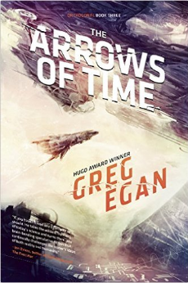
中文书名：《正交宇宙第三部：时间之箭》
英文书名：THE ARROWS OF TIME: Orthogonal Book Three
作 者：Greg Egan
出 版 社：Night Shade Books
代理公司：Curtis Brown/ANA/Jackie Huang
出版时间：2015年7月
代理地区：中国大陆、台湾
页 数：368页
审读资料：电子稿
类 型：科幻小说

内容简介：

在宇宙中，物理定律以及光的速度与它们所在的星球大不一样。“派尔里斯”号宇宙飞船在宇宙中航行了很久很久，它的主要任务是发现拯救它们星球所需要的新技术。要将飞船掉头是一件十分危险的事情，但它们必须返航。旦新的问题也随之而来：构建报文通信系统的前景怎么样，能不能让“派尔里斯”号飞船变得更好？

它们星球的一些人认为“报文通信系统”这项新技术可以保障它们的安全，也可以从这次行动中学到不少东西。但是，另外一些人觉得在这次行动中获得的知识是沉重的，甚至可以说是糟糕的，整个系统可能因此而奔溃。围绕是否部署“报文通信系统”的冲突逐渐升级，社会上也形成了两派意见，最终导致了暴力冲突。为了保护“派尔里斯”号宇宙飞船以及它的任务，两个外星人需要进入宇宙中，在那里，时间的流向与他们所在的星球是完全相反的。

《发条火箭》《永恒烈焰》《时间之箭》是《正交宇宙》的三部曲。作者格雷格·伊根对科学的前沿信息有较为深入的了解，他将最新动态融入到了小说的创作中，以此来探索生命的意义。

谢谢您的阅读！
请将回馈信息发至：黄家坤（Jackie Huang）
安德鲁﹒纳伯格联合国际有限公司北京代表处
北京市海淀区中关村大街甲59号中国人民大学文化大厦1705室, 邮编：100872
电话：010-82504106
传真：010-82504200
Email: JHuang@nurnberg.com.cn
网址：www.nurnberg.com.cn
微博：http://weibo.com/nurnberg
豆瓣小站：http://site.douban.com/110577/
微信订阅号：ANABJ2002

